# מתחילים FLASK

מה עשינו עד עכשיו בפרוייקט?

## אפליקציית Desktop

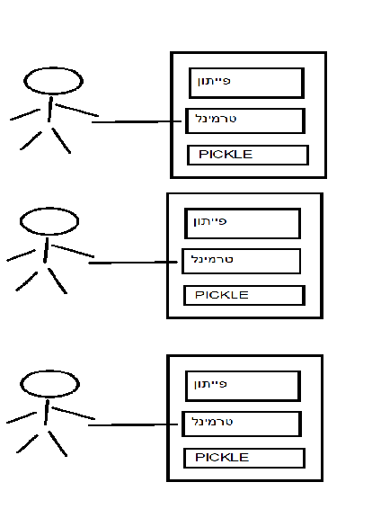

## אפליקציית Client Server

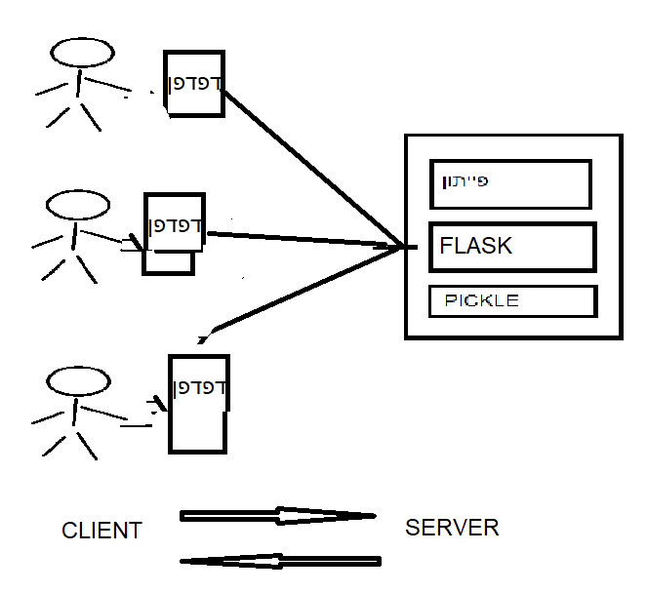

FLASK

1. להתקין: pip install Flask
2. הגדרנו route

## Jinja Templates

1. ליצור template עם שם וטלפון, כל אחד ב div משלו
2. להוסיף גם מייל contacts.html, כל אחד ב div משלו
3. צרו מחלקה contact עם תכונות שם, מייל, טלפון וכתובת והציגו אותה ב template
4. כנ"ל רק עם מילון עם התכונות הנ"ל

contact={"name":"tal", "address":"haifa"}

1. לעשות רשימה של contacts (אובייקטים או מילונים) ולהציג ב template

כל איש קשר ב div משלו

לעצב עם CSS

1. כנ"ל רק רשימה של Tasks כמו בפרוייקט 1
2. לקחת את הקובץ pickle מפרוייקט 1 ולהציג את הנתונים (המשימות) שיש שם

ב Template

## שליחת נתונים לשרת

יש כמה דרכים:

1. על ה URL

<http://127.0.0.1:5000/contacts?name=tal&phone=054-222222>

http://127.0.0.1:5000/coupon?code=123456

1. על ה URL בתוך הנתיב עצמו:

http://127.0.0.1:5000/code/123456

**תרגיל:**

יש 3 קופונים, עם הנחות של 10, 15, 20 אחוז. כתבו route שמציג את ההנחה המתאימה לפי הקופון, או הודעה שהקופון לא נכון.

<http://127.0.0.1:5000/code/122>

**תרגיל:**

להוסיף תמונה לפרופיל, השם של התמונה אותו דבר כמו שם המשתמש, למשל:

<http://127.0.0.1:5000/profile/tal>

tal.jpg

להוסיף עוד משתמש כך שיעבוד:

http://127.0.0.1:5000/profile/shani

תרגיל:

1. Route שמקבל שני מספרים ומחזיר את הסכום
2. Route שמקבל שם ומחזיר טלפון (לפי מילון על השרת)

{"tal":"54354353"}

1. משחק ניחושים: route שמקבל מספר בין 1 ל 10 ובודק אם הוא שווה למספר בין 1 ל 10 שנבחר רנדומלית. אם גדול מהמספר מחזיר too large, אחרת too small